МИНИСТЕРСТВО ЦИФРОВОГО РАЗВИТИЯ, СВЯЗИ И

МАССОВЫХ КОММУНИКАЦИЙ РОССИЙСКОЙ ФЕДЕРАЦИИ

Ордена Трудового Красного Знамени

федеральное государственное бюджетное образовательное

учреждение высшего образования

«Московский технический университет связи и информатики»

Кафедра «Информатика»

ОТЧЕТ

по дисциплине «ВвИТ. Информатика»

Контрольная работа

**«Представление целых и вещественных чисел в памяти компьютера и арифметические действия над ними»**

Выполнил: студент группы БЭИ №2201

Барышев Н.А.

Принял: Юсков И.О.

Москва 2022

Ход работы.

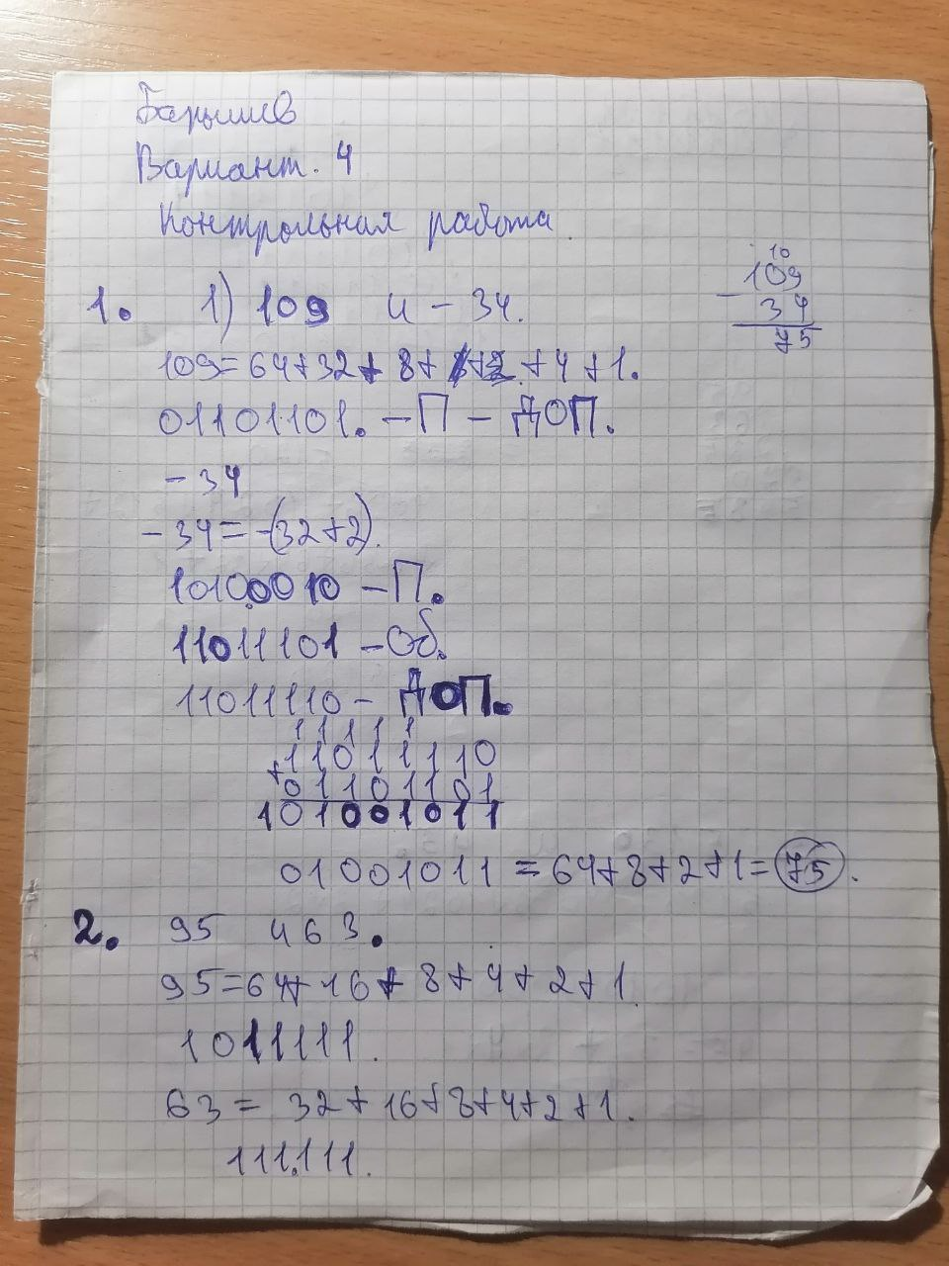

Рисунок 1.

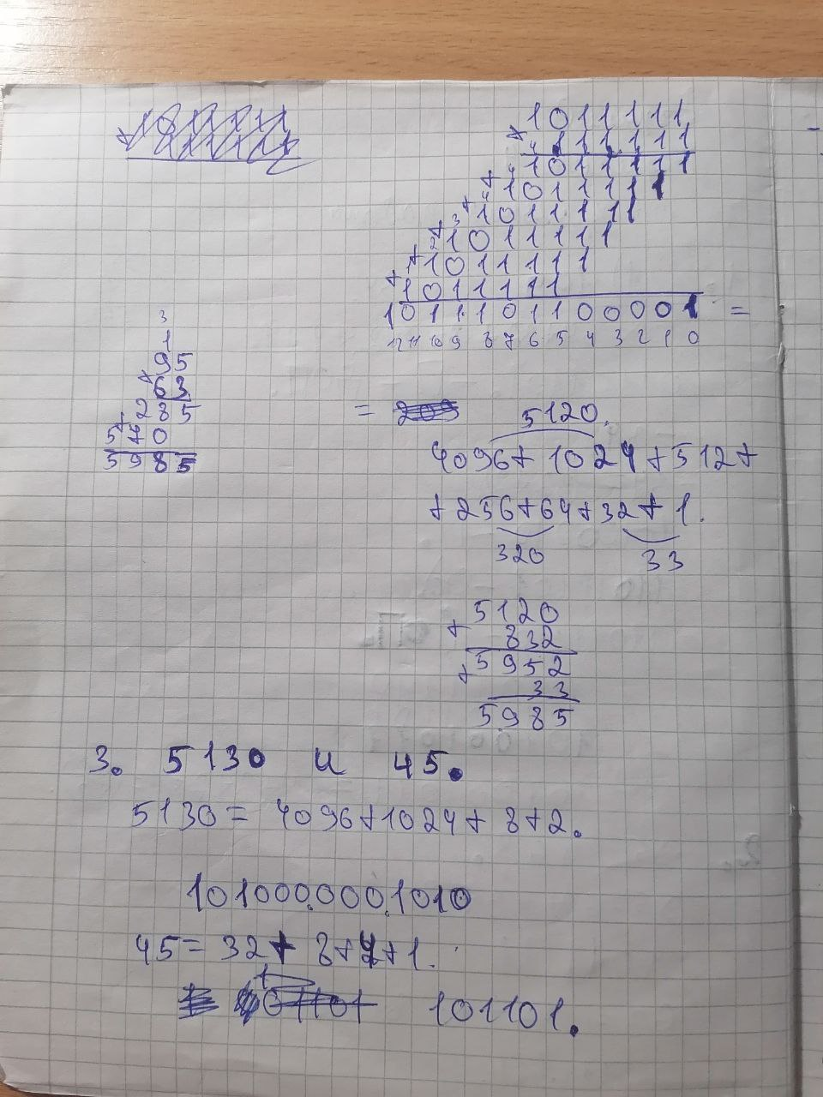

Рисунок 2.

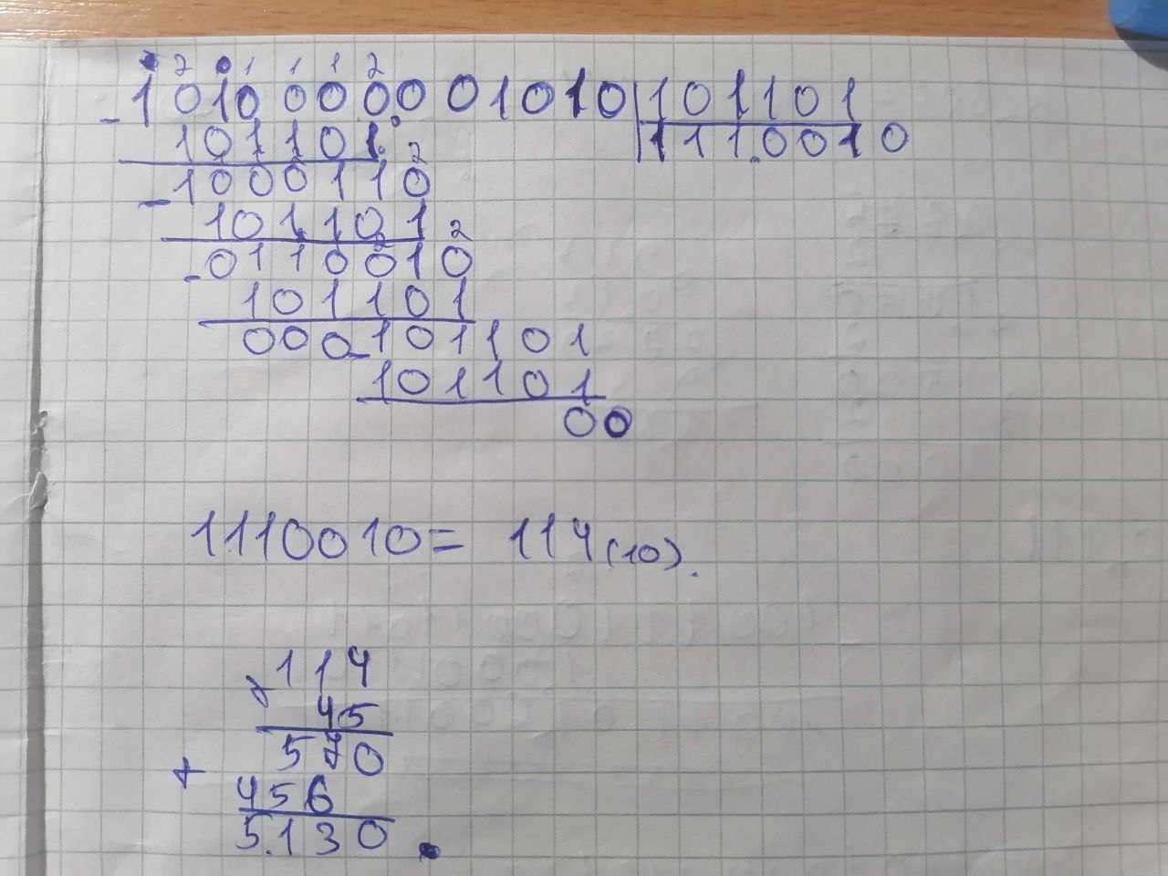

Рисунок 3.

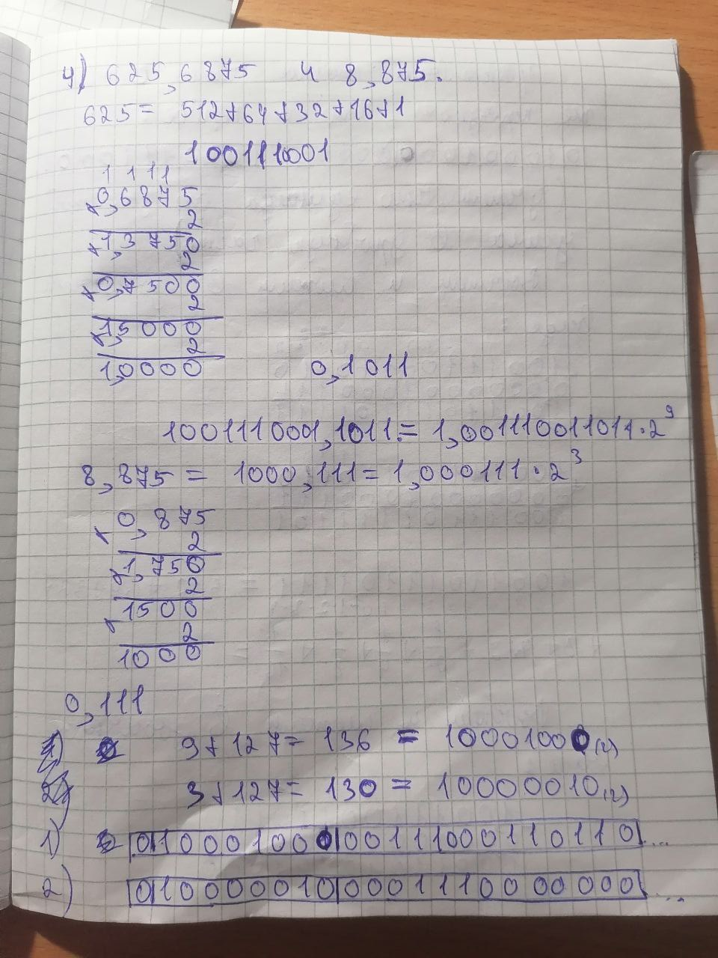

Рисунок 4.

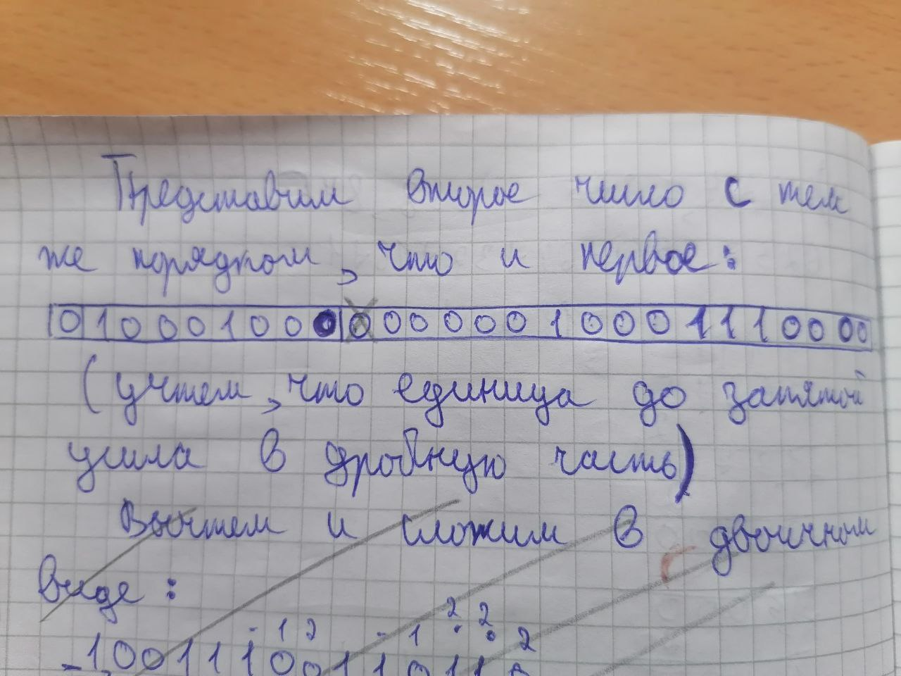

Рисунок 5.

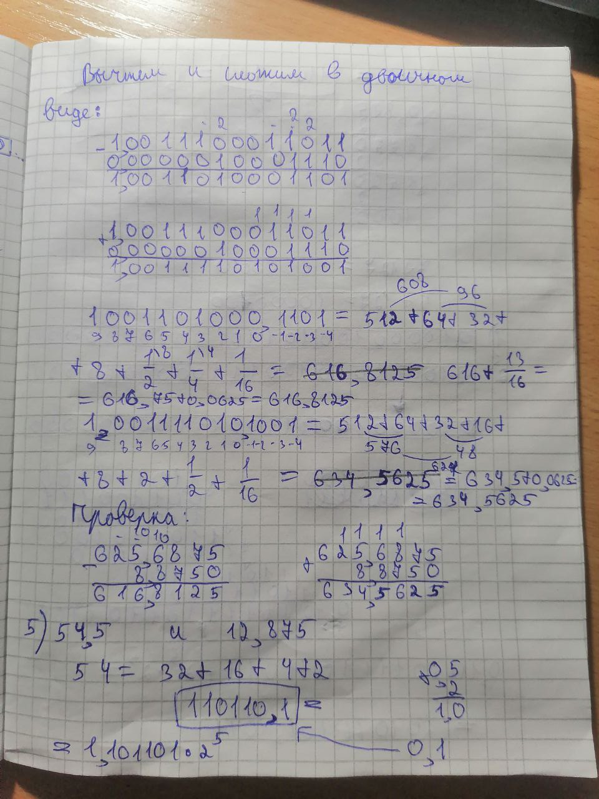

Рисунок 6.

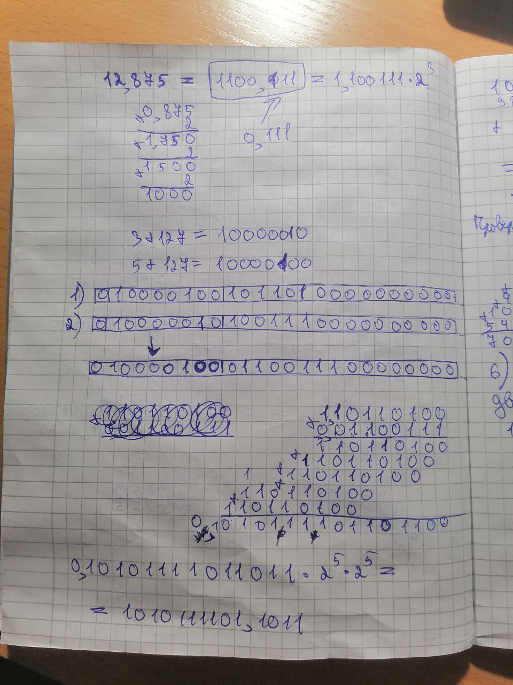

Рисунок 7.

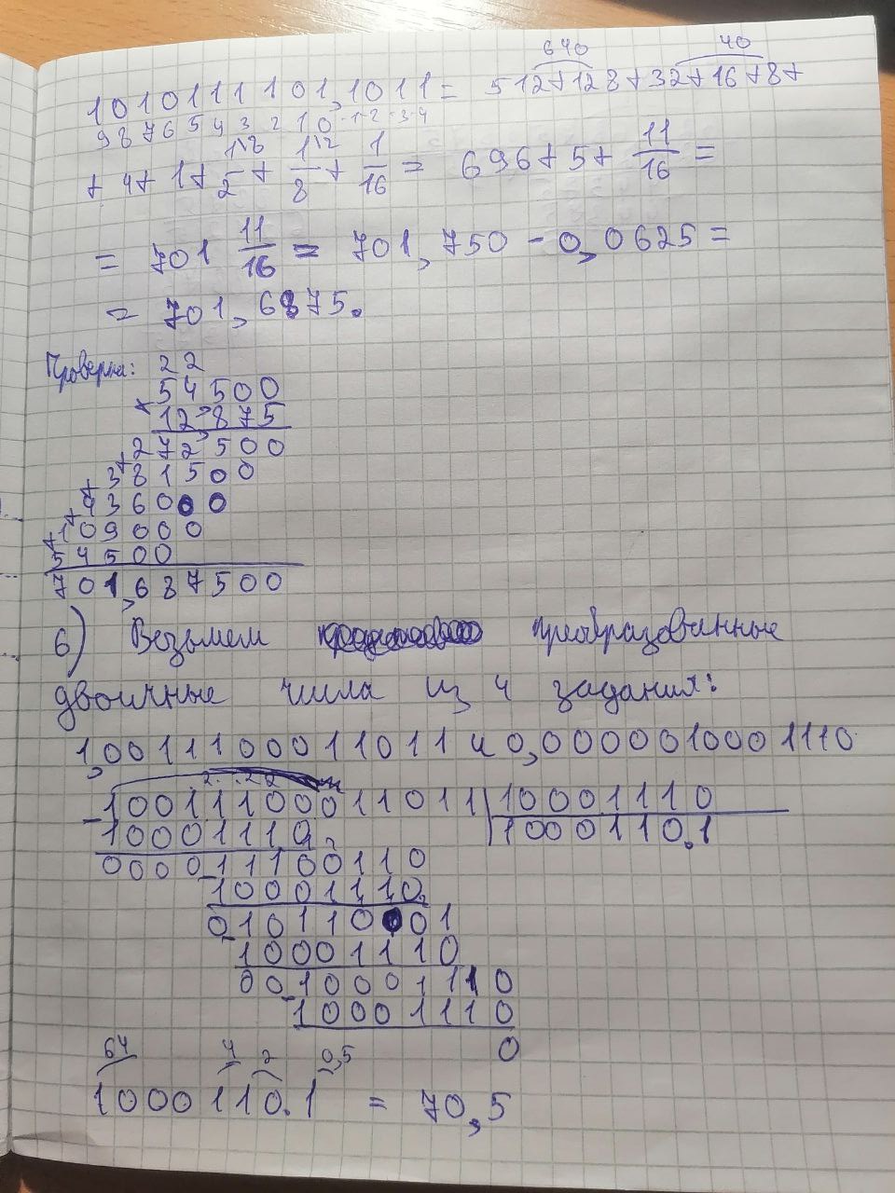

Рисунок 8.

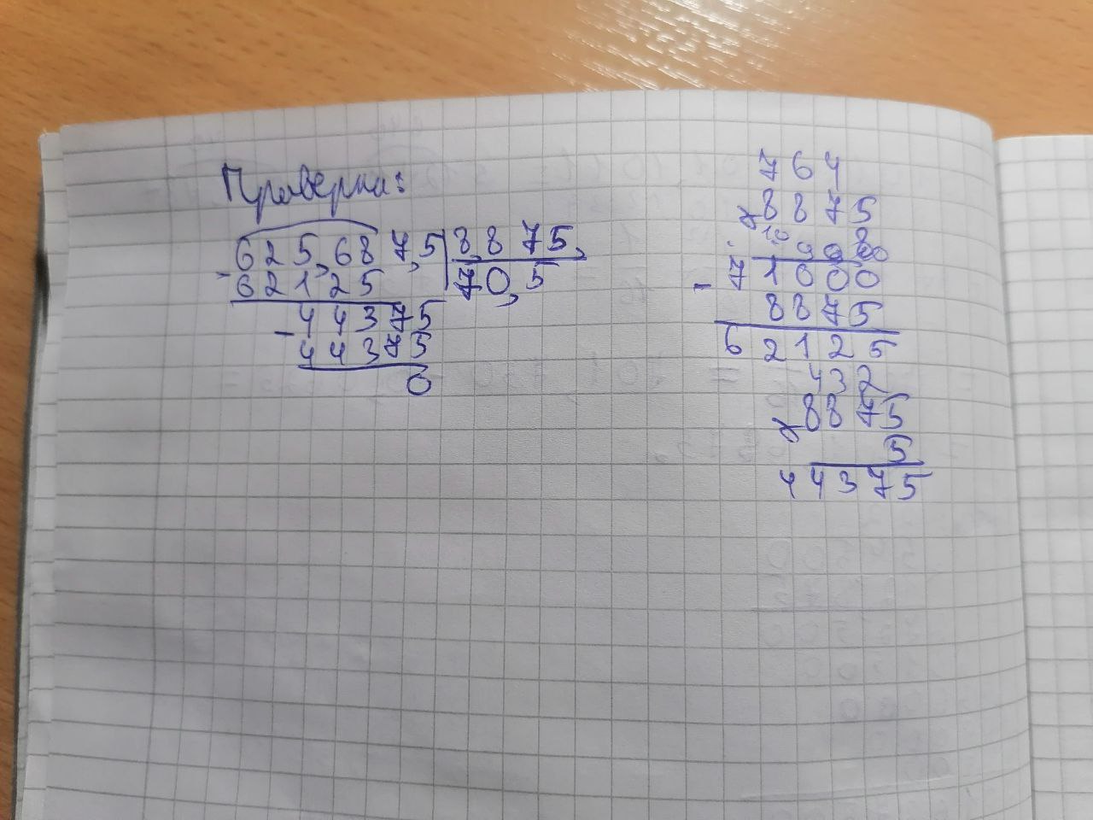

Рисунок 9.